- Observe le document 1 de ton livre page 96.
Quelle est la zone du monde la plus chaude ? …………………………………………………………..
Où se situent les zones les plus froides ? ……………………………………………………………......
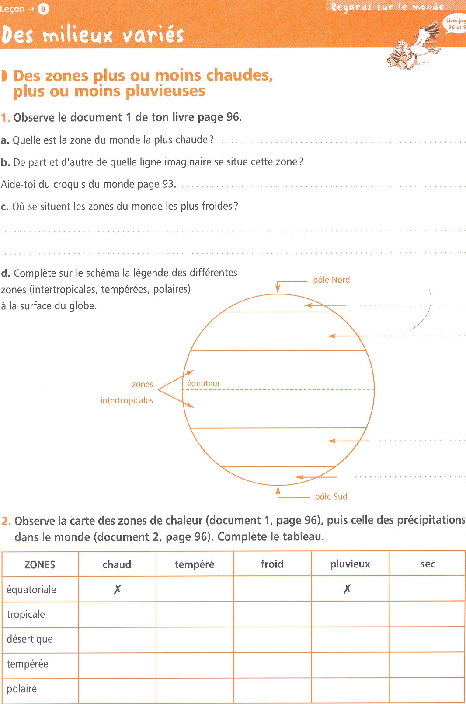
Complète sur le schéma la légende des différentes zones (intertropicales, tempérées, polaires) à la surface du globe.

- Observe la carte des zones de chaleur (document 1, page 96), puis celle des précipitations dans le monde (document 2, page 96). Complète le tableau.

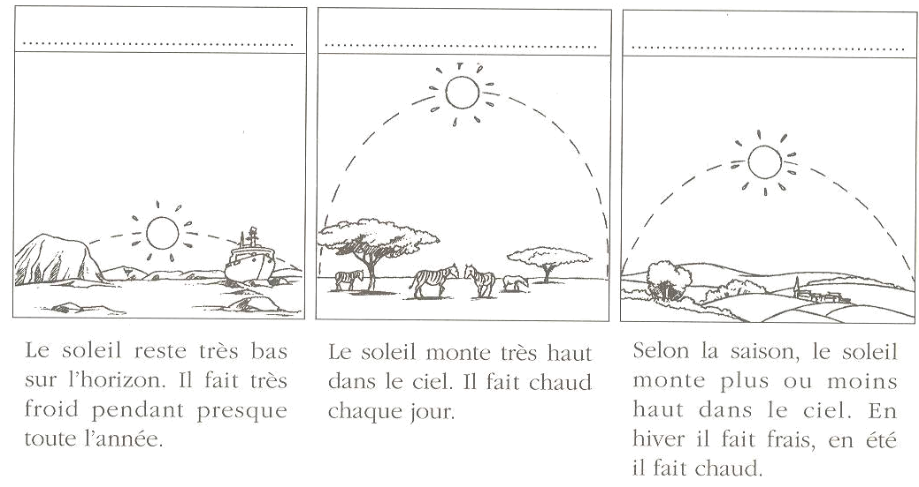
- Observe les dessins et lis les textes. Indique pour chaque vignette de quelle zone climatique il s’agit : La zone chaude – la zone tempérée – la zone froide.

